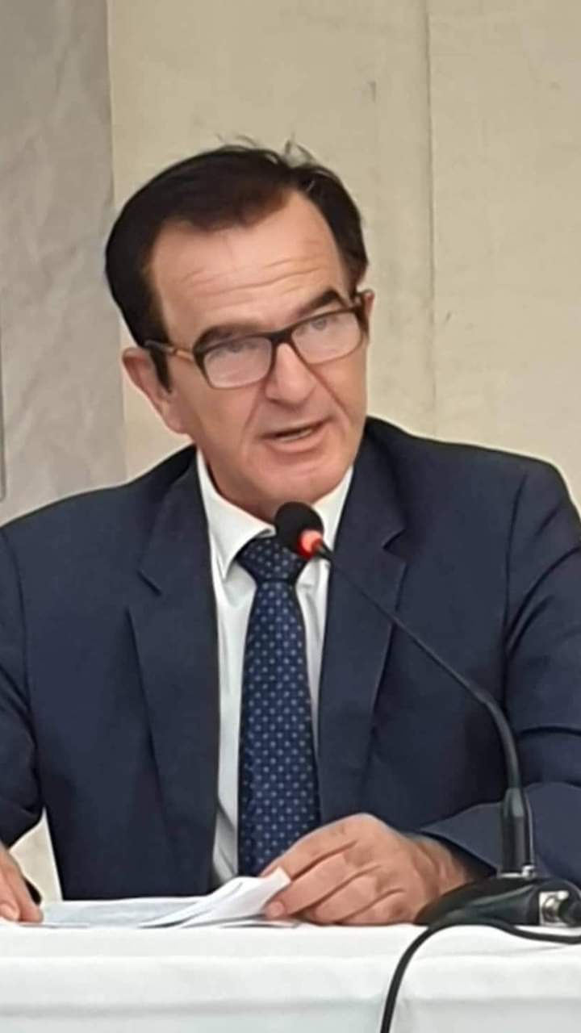**ΒΙΟΓΡΑΦΙΚΟ**

Γεννήθηκα στα Καμάρια Ευβοίας και αποφοίτησα από την Σχολή Ικάρων το 1980 από το Τμήμα Ελεγκτών Αεράμυνας. Αποστρατεύθηκα το 2014 με το βαθμό του Υποπτεράρχου.

Διατέλεσα Αντιπρόεδρος της ΕΑΑΑ και μου απονεμήθηκε ο τιμητικός τίτλος του επίτιμου Αντιπροέδρου της ΕΑΑΑ.

Η εμπειρία και η γνώση από την θητεία μου, στη θέση του Αντιπροέδρου

( περίοδος 2019 - 2022) με οδηγούν να θέσω υποψηφιότητα για τη θέση του Προέδρου της ΕΝΩΣΗΣ μας, πιστεύοντας ότι μπορώ να υπηρετήσω αυτό το σκοπό με συνέπεια και υψηλό αίσθημα ευθύνης.

Αναγνωρίζοντας το έργο όλων των συναδέλφων που διετέλεσαν μέλη όλων των ΔΣ της ΕΑΑΑ προσβλέπω σε μια ΕΝΩΣΗ του μέλλοντος υιοθετώντας σύγχρονα εργαλεία διοίκησης, η οποία θα συνοδεύεται από καινοτόμες ιδέες και πρωτοποριακές δράσεις.

Θα αγωνιστώ με όλες μου τις δυνάμεις για την πρόοδο, την ενότητα και την προάσπιση όλων των δικαιωμάτων των μελών μας, χωρίς διακρίσεις. Η ισότητα, η δικαιοσύνη και η συνεργασία με όλους τους συναδέλφους, ανεξαρτήτως βαθμού και προέλευσης, ήταν οι αρχές με τις οποίες υπηρέτησα την Πολεμική μας Αεροπορία για 38 έτη και είμαι απόλυτα πεπεισμένος ότι με τις ίδιες αρχές μπορούμε, ως Ένωση, να επιτύχουμε τα καλύτερα δυνατά αποτελέσματα.

Τα μέλη μας αξιώνουν και ορθώς να είναι κυρίαρχοι και εντολείς και ως εκ’ τούτου είναι αναγκαία η εγγύτερη σχέση Διοίκησης και Μελών. Οι αποφάσεις του ΔΣ θα πρέπει, μετά από διάλογο, να είναι σε πλήρη αρμονία με την βούληση της πλειοψηφίας των μελών.

Από τη μεριά της Ένωσής μας χρειάζεται στοχευμένη στρατηγική για την υπεράσπιση των δικαιωμάτων και των καλώς εννοούμενων συμφερόντων μας τα οποία είναι αδιαπραγμάτευτα και θα τα υπερασπιστούμε με κάθε τίμημα και κόστος.

Η ενότητα των μελών μας είναι ο ακρογωνιαίος λίθος της υπαρξιακής οντότητας της Ένωσης και θα πρέπει να την υπηρετούμε όλοι με αμοιβαίο σεβασμό και πνεύμα συναδελφικότητας. Ρητορικές, «εν είδει αντιπολίτευσης», που προσβάλουν την τιμή και θίγουν υπολήψεις συναδέλφων μας, είναι ξένες προς τις αξίες και τις αρχές με τις οποίες γαλουχηθήκαμε στην ΠΑ.

Την Ένωση, κεντρική και Παραρτήματα, την υπηρέτησαν, την υπηρετούν και θα συνεχίσουν να την υπηρετούν, ΕΘΕΛΟΝΤΙΚΑ και χωρίς καμία αμοιβή, εκλεγμένοι συνάδελφοί μας οι οποίοι αξίζουν την αναγνώριση και τον σεβασμό μας.

Ειδικότερα τα Παραρτήματά μας έχουν κυρίαρχο ρόλο και αποστολή στη λειτουργία της Ένωσης και αξίζουν περισσότερο σεβασμό, αναγνώριση του έργου τους και συμμετοχή στη λήψη των αποφάσεων.

Η συνεργασία με το ΓΕΑ και το ΜΤΑ θα πρέπει να είναι αυτονόητη και αποτελεί αναγκαία συνθήκη για την υπεράσπιση των δικαιωμάτων μας, εν ενεργεία και εν αποστρατεία συναδέλφων.

Στην κατεύθυνση αυτή απευθύνω πρόσκληση σε ΟΛΟΥΣ σας να συμβάλουμε από κοινού σε μια προσπάθεια για μια μεγάλη Ενωτική αλλαγή που θα έχει ως επίκεντρο τον συνάδελφο, την συναδέλφισσα και τα ορφανικά μας μέλη.

Συγκεκριμένα οι βασικές μου θέσεις είναι:

• Πλήρης και ουσιαστική ισοτιμία – ισονομία όλων των μελών ανεξαρτήτως, βαθμού, προέλευσης και ειδικότητας.

• Θεσμική κατοχύρωση εκλογών παραρτημάτων. Τα παραρτήματα είναι κύτταρα συλλογικής δράσης, εκεί χτυπάει η πραγματική καρδιά της Ένωσης.

• Κανένας αποκλεισμός -περιορισμός για την εκλογή του διοικητικού συμβουλίου.

• Εκσυγχρονισμός του νομικού πλαισίου λειτουργίας της Ένωσης.

• Πλήρης διαφάνεια στη λειτουργία της Ένωσης.

• Θεσμικές παρεμβάσεις για τις στρατιωτικές σχολές, σε θέματα Μετοχικού Ταμείου Αεροπορίας, ασφαλιστικό και σύστημα υγείας καθώς και του παραθερισμού.

• Συνεργασία με τους συλλόγους αποφοίτων των σχολών της ΠΑ, (σασι, σας, σασυδα, σαιρ).

• Είμαι αντίθετος στη δημιουργία Σώματος Υπαξιωματικών.

• Θα διεκδικήσουμε στη σύνθεση του Διοικητικού Συμβουλίου του Μ.Τ.Α. να συμμετέχουν δυο μέλη του ΔΣ της ΕΑΑΑ.

• Δυναμική, αν απαιτηθεί, υπεράσπιση της αυτοτέλειας του ΜΤΑ (μη ενοποίηση Μετοχικών Ταμείων) και του ΝΙΜΤΣ (μη ένταξη στο ΕΣΥ).

• ΔΙΕΚΔΙΚΗΣΗ ΚΑΙ ΕΠΙΣΤΡΟΦΗ ΟΛΩΝ ΤΩΝ ΜΝΗΜΟΝΙΑΚΩΝ ΚΡΑΤΗΣΕΩΝ.

Με εκτίμηση, Υπτχος (Ε.Α) ε.α.

Παύλος Χρήστου Υποψήφιος Πρόεδρος Ε.Α.Α.Α.